**ДЕПАРТАМЕНТ ОБРАЗОВАНИЯ И НАУКИ ГОРОДА МОСКВЫ**

**ГОСУДАРСТВЕННОЕ БЮДЖЕТНОЕ ПРОФЕССИОНАЛЬНОЕ ОБРАЗОВАТЕЛЬНОЕ УЧРЕЖДЕНИЕ ГОРОДА МОСКВЫ**

**«МОСКОВСКИЙ АВТОМОБИЛЬНО – ДОРОЖНЫЙ**

**КОЛЛЕДЖ им. А.А. НИКОЛАЕВА»**

**ОТЧЁТ**

**по**

**учебной практике**

**Профессиональный модуль**

***ПМ.02 Осуществление интеграции программных модулей***

Студентов группы ***2-ИП1*** __ ***Перевезенцев Сергей Сергеевич,***

***Шишкин Артём Сергеевич.***

Специальность **09.02.07 Информационные системы и программирование**

Место прохождения практики *ГБПОУ МАДК им. А.А.Николаева*

Период прохождения: *с 6 октября по 19 октября 2023 года*

Руководитель практики от колледжа: *Исакова Жасмин Талантбековна*

Дата сдачи: *13 октября 2023 г.*

Оценка по учебной практике ________________________

Проверил:

Мастер производственного обучения : Исакова Ж. Т.

(подпись) (Фамилия И.О.)

**Москва 2023**

**Задание №1: Напишите программу, которая выводит четные и нечетные числа отдельно на экран от 1 до 30.**

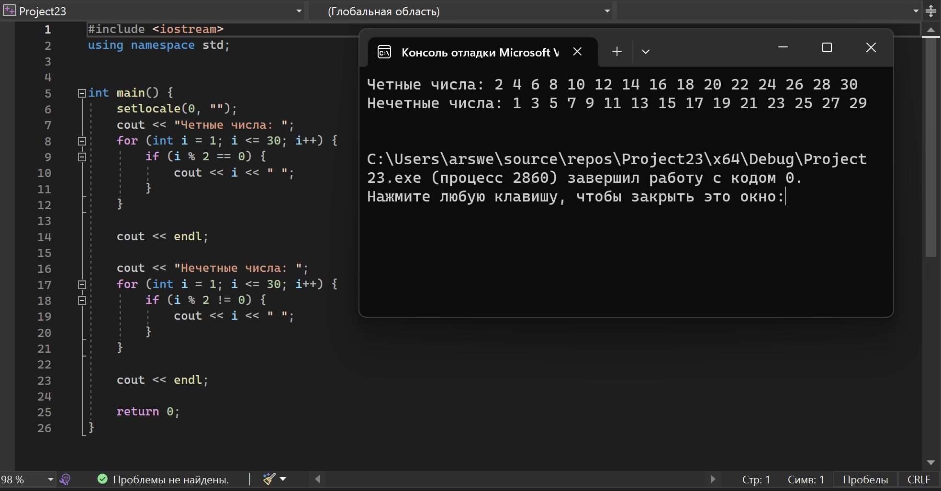

**Задание №2: Напишите программу, которая выводит на экран таблицу умножения.**

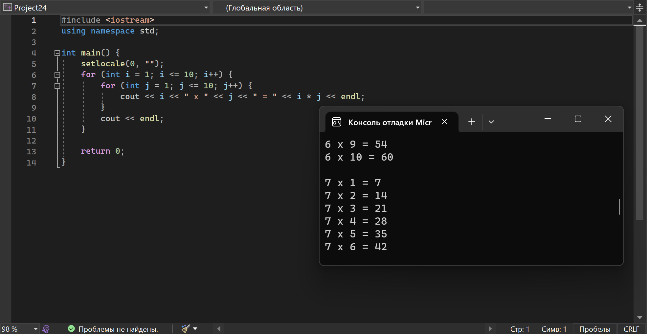

**Задание №3: Напишите программу, которая считает сумму всех чисел от 1 до 200.**

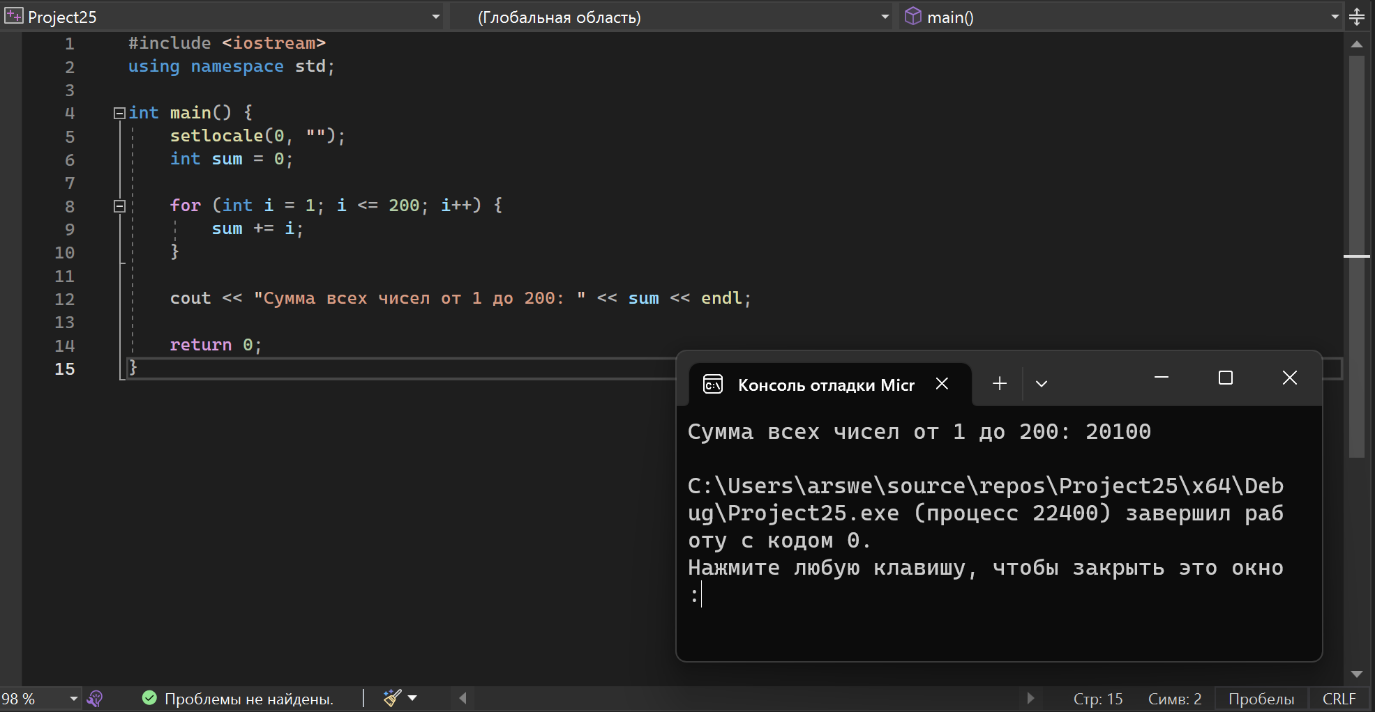

**Задание №4: Напишите программу, которая считает факториал числа 20.**

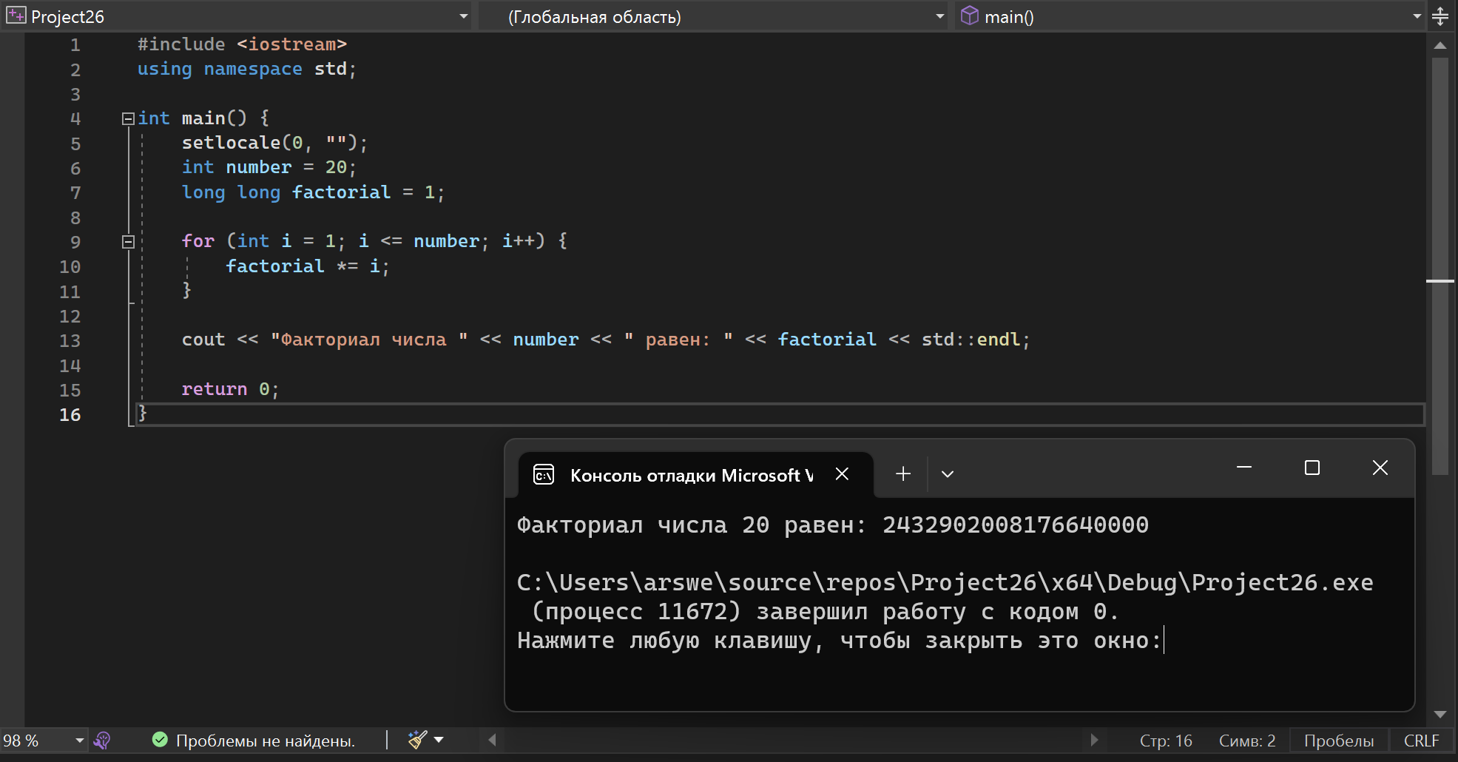

**Задание №5: Напишите программу, которая выводит на экран сумму всех чисел, кратных 2 или 3, в диапазоне от 1 до 100.**

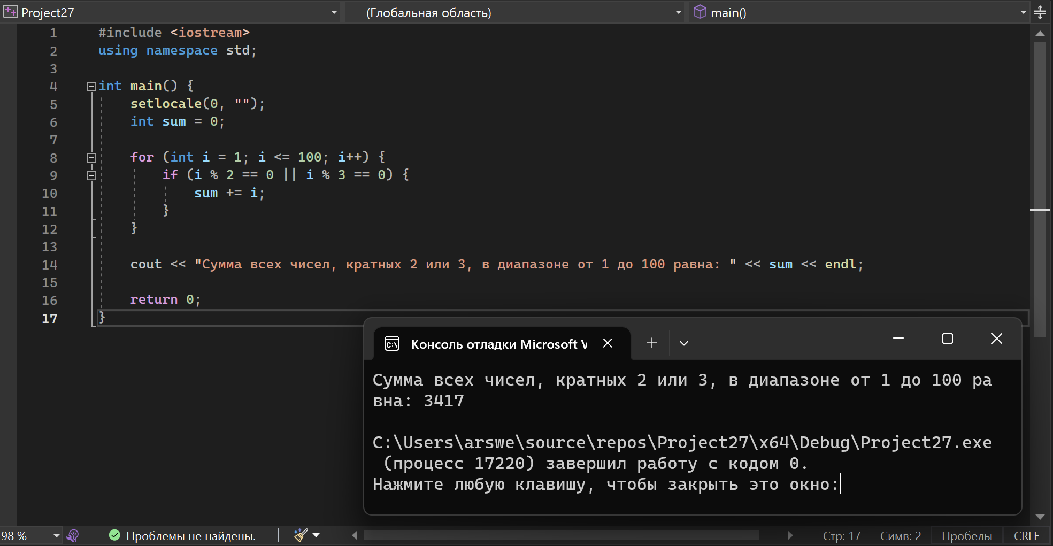

**Задание №6: Напишите программу, которая выводит на экран первые 10 чисел Фибоначчи.**

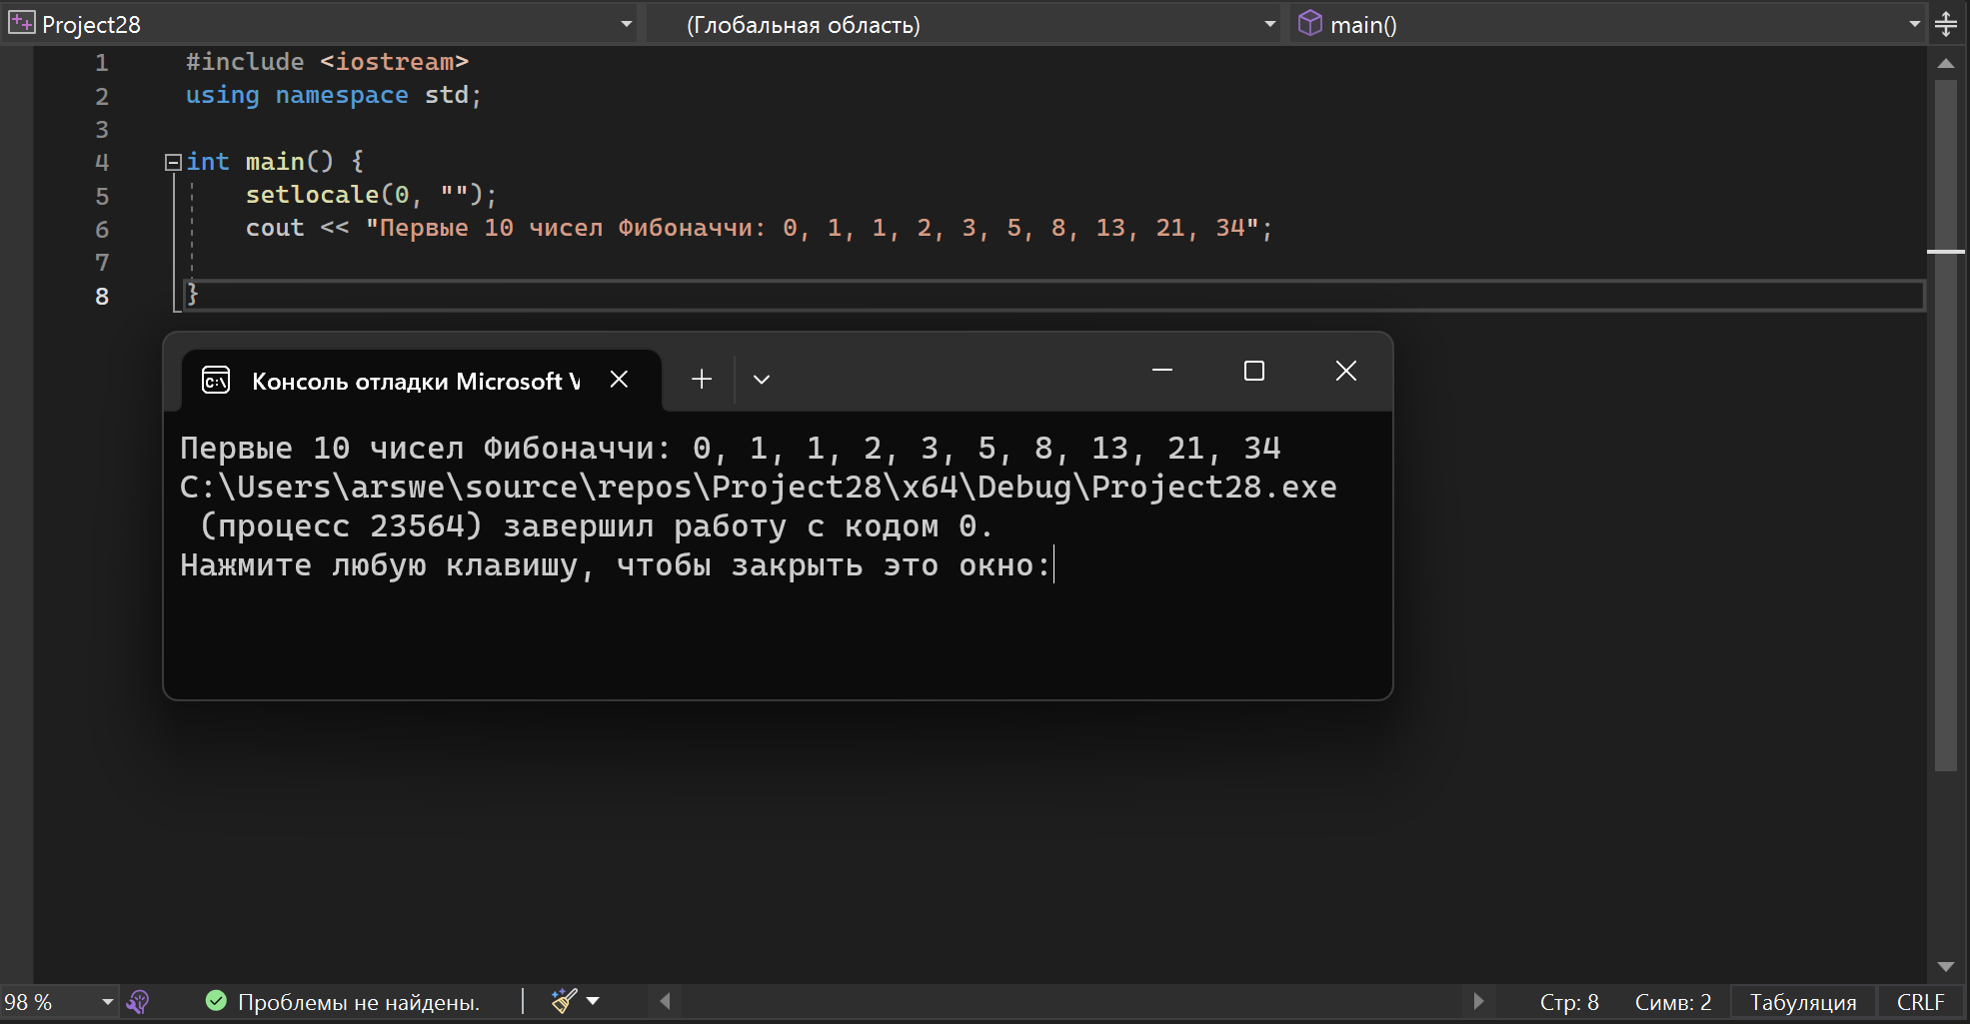

**Задание №7: Напишите программу, которая запрашивает у пользователя число и выводит на экран все его делители.**

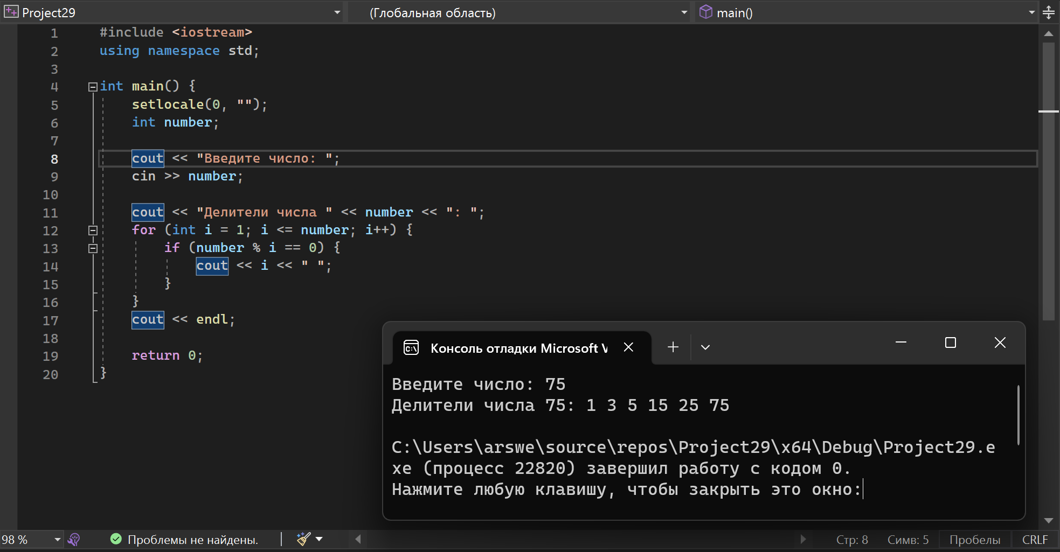

**Задание №8: Нарисовать равнобедренную трапецию и квадрат из символов *. Высоту выбирает пользователь.**

